Índice de contenido
3MARCO APLICATIVO 3
3.1INTRODUCCIÓN 3
3.2PLANIFICACIÓN 3
3.2.1Historias de usuario 3
3.2.2Plan de entregas 17
3.3PRIMERA ITERACIÓN 18
3.3.1Diseño 18
3.3.1.1Tarjetas CRC 19
3.3.1.2Modelo estructural 21
3.3.2Codificación 21
3.3.2.1Pantallas muertas 21
3.3.3Pruebas 22
3.3.3.1Pruebas de aceptación 22
3.3.3.2Pruebas unitarias 23
3.4SEGUNDA ITERACIÓN 24
3.4.1Diseño 24
3.4.1.1Tarjetas CRC 24
3.4.1.2Modelo estructural 26
3.4.2Codificación 26
3.4.2.1Pantallas muertas 26
3.4.3Pruebas 28
3.4.3.1Pruebas de aceptación 28
3.4.3.2Pruebas unitarias 29
3.5TERCERA ITERACIÓN 29
3.5.1Diseño 30
3.5.1.1Tarjetas CRC 30
3.5.1.2Modelo estructural 31
3.5.2Codificación 31
3.5.2.1Pantallas muertas 31
3.5.3Pruebas 32
3.5.3.1Pruebas de aceptación 32
3.5.3.2Pruebas unitarias 33
3.6CUARTA ITERACIÓN 34
3.6.1Diseño 34
3.6.1.1Tarjetas CRC 34
3.6.1.2Modelo estructural 34
3.6.2Codificación 34
3.6.2.1Pantallas muertas 34
3.6.3Pruebas 34
3.6.3.1Pruebas de aceptación 34
3.6.3.2Pruebas unitarias 35
3.7QUINTA ITERACIÓN 36
3.7.1Diseño 36
3.7.1.1Tarjetas CRC 36
3.7.1.2Modelo estructural 36
3.7.2Codificación 36
3.7.2.1Pantallas muertas 36
3.7.3Pruebas 36
3.7.3.1Pruebas de aceptación 36
3.7.3.2Pruebas unitarias 37
3.8SEXTA ITERACIÓN 38
3.8.1Diseño 38
3.8.1.1Tarjetas CRC 38
3.8.1.2Modelo estructural 38
3.8.2Codificación 38
3.8.2.1Pantallas muertas 38
3.8.3Pruebas 38
3.8.3.1Pruebas de aceptación 38
3.8.3.2Pruebas unitarias 39

CAPITULO III

MARCO APLICATIVO

INTRODUCCIÓN
El objetivo del presente capitulo es formalizar el desarrollo del software denominado “Sistema de firma digital para el Ministerio de Obras Públicas, Servicios y Vivienda”, haciendo uso de la metodología XP y otras herramientas descritos anteriormente, que nos ayudaran a desarrollar el sistema y todos sus módulos.
En la Tabla 3.1 se establece los artefactos que se utilizaran en cada fase de la metodología de desarrollo XP, estos artefactos se desarrollaran para cada una de las seis iteraciones planteadas en la fase planificación.
Fase |  | Artefactos
Planificación |  | - Historias de usuarios  - Plan de entregas  - Iteraciones
Iteración | Diseño | - Tarjetas CRC
Iteración | Codificación | - Cliente siempre presente
Iteración | Pruebas | - Pruebas unitarias  - Pruebas de aceptación
Tabla 3.1 Fases y artefactos a desarrollar
Fuente: Elaboración propia

PLANIFICACIÓN
En esta fase se mostrara el modo de trabajo actual mediante los requisitos de software obtenidos de las historias de usuario que a su vez se obtuvieron de las reuniones realizadas con los clientes, además se definirán todas la tareas que serán necesarias para poder desarrollar el software mediante las tarjetas de tarea y por ultimo se realizara un plan de entregas que contendrá las iteraciones a realizar para el desarrollo del presente proyecto.

Historias de usuario
De los requisitos obtenidos del ministerio se formulan las siguientes historias de usuario para el desarrollo del sistema de la firma digital.
Historias de Usuario
Numero: 1 | Nombre: Usar la firma digital de un servidor público almacenada en un token para firmar documentos en formato PDF.
Autor: Armin Mesa Sanchez
Prioridad: Alta
Descripción: Se desarrollara el Módulo para usar la firma digital de un servidor público almacenada en un token o fichero de almacenamiento de par de claves para firmar documentos en formato PDF.
Tabla 3.2 Historia de Usuario 1
Fuente: Elaboración propia
El firmado digital de un documento en formato pdf debe ser realizado desde un token, el cual contiene un certificado otorgado por una CE, este certificado contiene la información del servidor público y su par de claves, el acceso a la clave privada sera mediante una contraseña o pin que el usuario ingresará.
La historia de usuario 1 contara con tareas para crear el módulo, la interfaz para escoger tipo de firmado y el acceso al token.
Tarea
Numero de Tarea: 1.1 | Numero de Historia: 1
Nombre de tarea: Desarrollo de módulo para acceso al tipo de firma digital.
Tipo de tarea: Desarrollo
Programador(a) Responsable: Armin Mesa Sanchez
Descripción: Se desarrolla un módulo en especifico para poder acceder al token o smartcard y un módulo para acceder a un fichero de claves con extensión pxf o p12.
Tabla 3.3 Tarjeta de Tarea 1.1 de Historia de Usuario 1
Fuente: Elaboración propia
En la tarjeta de tarea 1.1 (Tabla 3.3 Tarjeta de Tarea 1.1 de Historia de Usuario 1) se desarrolla el módulo para el acceso al dispositivo criptográfico que puede ser un token o smartcard, en este modulo se usará la librería de java sunpkcs11 que sigue las especificaciones técnicas del estándar PKCS11 que especifica el acceso al dispositivo. De la misma forma se desarrolla una sección para acceder a un fichero de almacenamiento de clave pública y privada del estándar PKCS12.
Tarea
Numero de Tarea: 1.2 | Numero de Historia: 1
Nombre de tarea: Diseño de interfaz para acceso al tipo de firma digital.
Tipo de tarea: Desarrollo
Programador(a) Responsable: Armin Mesa Sanchez
Descripción: Se desarrolla un módulo en especifico para poder cargar el fichero de almacenamiento de claves.
Tabla 3.4 Tarjeta de Tarea 1.2 de Historia de usuario 1
Fuente: Elaboración propia
La Tarjeta de Tarea 1.2 de Historia de usuario 1 se elabora una interfaz de manera sencilla para que el funcionario público pueda escoger el tipo de firma digital quiera usar, en el caso del estándar PKCS11 el funcionario público contara con una casilla donde ingresar su pin. En el caso del estándar PKCS12 el funcionario contara con las casillas para escoger el fichero de almacenamiento de claves y la contraseña del acceso al fichero.
Tarea
Numero de Tarea: 1.3 | Numero de Historia: 1
Nombre de tarea: Módulo para cargar el Alias del certificado para firma digital.
Tipo de tarea: Desarrollo
Programador(a) Responsable: Armin Mesa Sanchez
Descripción: Se desarrolla un módulo para obtener el Alias del usuario del certificado contenido en un fichero de claves o un token.
Tabla 3.5: Tarjeta de Tarea 1.3 de Historia de Usuario 1
Fuente: Elaboración propia
La Tarjeta de Tarea 1.3 de Historia de Usuario 1 se desarrolla el módulo para poder obtener el alias del certificado de un fichero de claves o un token, esto debido a que en un token o fichero pueden estar incluidos varios certificados para un mismo funcionario, de esta forma el usuario podrá elegir con que certificado firmar.
Historias de Usuario
Numero: 2 | Nombre: Firmar documento en formato PDF
Autor: Armin Mesa Sanchez
Prioridad: Alta
Descripción: Se desarrollara el Módulo para usar el certificado de un servidor público almacenado en un token o fichero de claves para firmar documentos en formato PDF.
Tabla 3.6 Historia de Usuario 2
Fuente: Elaboración propia
Esta historia de usuario es la más importante de todo el proyecto, ya que permitirá realizar la función principal que es la de firmar digitalmente un documento, el firmado sera de tipo avanzado, lo que quiere decir que a la firma del documento se le incluirán algunas características adicionales como: un sello de tiempo de un TSA; campos extras para añadir la razón de la firma, lugar y contacto; nivel de certificación; resumen del contenido del pdf (Hasheo); validación y verificación de certificado; y marca de agua de certificado digital.
A continuación se describen las tarjetas de tarea:
Tarea
Numero de Tarea: 2.1 | Numero de Historia: 2
Nombre de tarea: Módulo para cargar documento pdf
Tipo de tarea: Desarrollo
Programador(a) Responsable: Armin Mesa Sanchez
Descripción: Se desarrolla un módulo para cargar los documentos al sistema en formato pdf para ser firmados.
Tabla 3.7 Tarjeta de Tarea 2.1 de Historia de usuario 2
Fuente: Elaboración propia
La Tarjeta de Tarea 2.1 de Historia de usuario 2 permite cargar el o los documentos en formato pdf para ser firmado, validando que el documento sea pdf.
Tarea
Numero de Tarea: 2.2 | Numero de Historia: 2
Nombre de tarea: Módulo para adicionar opciones extras a la firma digital y nivel de certificación.
Tipo de tarea: Desarrollo
Programador(a) Responsable: Armin Mesa Sanchez
Descripción: Se desarrolla un módulo para adicionar opciones extras como ser la razón de la firma, lugar o ubicación y contacto o email a la firma digital; ademas de adicionar el nivel de certificación de la firma digital.
Tabla 3.8 Tarjeta de Tarea 2.2 de Historia de Usuario 2
Fuente: Elaboración propia
La Tarjeta de Tarea 2.2 de Historia de Usuario 2 permite adicionar a la firma los siguientes aspectos como ser: razón, lugar y contacto. Un aspecto importante de esta tarea es el nivel de certificación que se le dará a los documentos firmados, los niveles de certificación serán:
- Crear una firma ordinaria o sin certificación, el documento puede ser firmado a la aprobación de uno o mas destinatarios.
- No permitir cambios en el pdf, una vez aplicada la firma el documento no podrá ser sometido a cambios.
- Permitir completar formularios, otros usuarios pueden rellenar campos o añadir su firma de aprobación sin invalidar la firma actual.
- Permitir completar formularios y notas, es similar al anterior con la diferencia que en este caso se pueden añadir notas sin invalidar la firma actual.
Tarea
Numero de Tarea: 2.3 | Numero de Historia: 2
Nombre de tarea: Módulo para crear un hash de documento firmado.
Tipo de tarea: Desarrollo
Programador(a) Responsable: Armin Mesa Sanchez
Descripción: Se desarrolla un módulo para crear el resumen hash del documento pdf firmado.
Tabla 3.9 Tarjeta de Tarea 2.3 de Historia de Usuario 2
Fuente: Elaboración propia
La Tarjeta de Tarea 2.3 de Historia de Usuario 2 permite crear un hash del documento pdf para evitar ediciones o falsificaciones del documento, en este caso tomaremos los tipos de hasheo SHA-1 y SHA-2 que son los adecuados para trabajar los formatos de pdf 1.3, 1.4, 1.5 y 1.6.
Tarea
Numero de Tarea: 2.4 | Numero de Historia: 2
Nombre de tarea: Módulo para firmar un documento pdf.
Tipo de tarea: Desarrollo
Programador(a) Responsable: Armin Mesa Sanchez
Descripción: Se desarrolla un modulo siguiendo el estándar PKCS7 para firmar un documento pdf.
Tabla 3.10 Tarjeta de de Tarea 2.4 de Tarjeta de Usuario
Fuente: Elaboración propia
La Tarjeta de de Tarea 2.4 de Tarjeta de Usuario es la tarea mas importante ya que es aquí donde se desarrolla el módulo para el proceso de firmado digital, siguiendo el estándar PKCS7.
Tarea
Numero de Tarea: 2.5 | Numero de Historia: 2
Nombre de tarea: Diseño de interfaz para cargar el documento pdf, adicionar extras a la firma, agregar nivel de certificación y crear hash de documento firmado.
Tipo de tarea: Desarrollo
Programador(a) Responsable: Armin Mesa Sanchez
Descripción: Se desarrolla una interfaz para adicionar el lugar, razón y contacto a la firma digital. El nivel de certificación del documento firmado y el hash del documento para que no pueda ser vulnerado o modificado.
Tabla 3.11 Tarjeta de Tarea 2.5 de Historia de Usuario 2
Fuente: Elaboración propia
La Tarjeta de Tarea 2.5 de Historia de Usuario 2 permite crear una interfaz fácil para el usuario para llenar las opciones extras al documento, como también escoger el tipo de hash que se aplicara al documento y escoger el nivel de certificación.
Historias de Usuario
Numero: 3 | Nombre: Verificación de certificado en documentos firmados.
Autor: Armin Mesa Sanchez
Prioridad: Alta
Descripción: Se desarrollara un módulo para validar y verificar la firma de un funcionario publico, esta consulta se la hará a la Entidad Certificadora, el cual contendrá un CRL o un servidor OCSP.
Tabla 3.12 Historia de Usuario 3
Fuente: Elaboración propia
La Historia de Usuario 3 es el módulo en el cual se harán las consultas respectivas a los servidores del la entidad certificadora (CE) para verificar la validez del certificado, y la vigencia de la misma.
A continuación se describen las Tarjetas de Tarea correspondientes a esta historia de usuario:
Tarea
Numero de Tarea: 3.1 | Numero de Historia: 3
Nombre de tarea: Desarrollo de módulo para realizar las consultas al servidor OCSP y obtener información de un CRL.
Tipo de tarea: Desarrollo
Programador(a) Responsable: Armin Mesa Sanchez
Descripción: Se desarrolla un módulo para verificar la vigencia y validez de un certificado emitido por una entidad certificadora, misma que que dispondrá de un servidor OCSP y una archivo CRL para realizará las consultas correspondientes.
Tabla 3.13 Tarjeta de Tarea 3.1 de Historia de Usuario 3
Fuente: Elaboración propia
La Tarjeta de Tarea 3.1 de Historia de Usuario 3 es el módulo que permitirá realizar la verificación del certificado del funcionario público, las consultas se realizaran con el ID del funcionario tanto al servidor OCSP como al CRL.
Tarea
Numero de Tarea: 3.2 | Numero de Historia: 3
Nombre de tarea: Desarrollo de interfaz para realizar las consultas al servidor OCSP y obtener información de un CRL.
Tipo de tarea: Desarrollo
Programador(a) Responsable: Armin Mesa Sanchez
Descripción: Se desarrolla una interfaz para verificar la vigencia y validez de un certificado emitido por una entidad certificadora, el usuario ingresara la url del servidor OCSP.
Tabla 3.14 Tarjeta de Tarea 3.2 de Historia de Usuario 3
Fuente: Elaboración propia
La Tarjeta de Tarea 3.2 de Historia de Usuario 3 sera una interfaz simple para el usuario, en la que el usuario ingresara la URL del servidor OSCP para realizar las consultas, también se contara con la opción de usar el archivo CRL de la entidad certiicadora.
Historias de Usuario
Numero: 4 | Nombre: Visualización de documento pdf.
Autor: Armin Mesa Sanchez
Prioridad: Media
Descripción: Se desarrollara un módulo para poder visualizar un documento pdf.
Tabla 3.15 Historia de Usuario 4
Fuente: Elaboración propia
Esta historia de usuario permite visualizar el documento pdf para verificar si es el documento correcto que se desea firmar digitalmente.
A continuación se describe la Tarjeta de Tarea correspondiente:
Tarea
Numero de Tarea: 4.1 | Numero de Historia: 4
Nombre de tarea: Desarrollo de interfaz para realizar la visualización de documento pdf a ser firmado.
Tipo de tarea: Desarrollo
Programador(a) Responsable: Armin Mesa Sanchez
Descripción: Se desarrolla una interfaz para visualizar el documento pdf que sera firmado.
Tabla 3.16 Tarjeta de Tarea 4.1 de Historia de Usuario
Fuente: Elaboración propia
En la Tarjeta de Tarea 4.1 de Historia de Usuario se desarrolla la visualización del documento pdf a ser firmado pero sin realizar modificaciones al documento original.
Historias de Usuario
Numero: 5 | Nombre: Incluir marca de agua con la información de certificado digital del funcionario público.
Autor: Armin Mesa Sanchez
Prioridad: Media
Descripción: Se desarrolla un módulo para poder añadir una marca de agua a un documento pdf firmado con la información del certificado digital perteneciente al servidor público.
Tabla 3.17 Historia de Usuario 5
Fuente: Elaboración propia
En esta historia de usuario se crea un módulo para añadir una marca de agua con la información del usuario extraída del certificado digital del mismo, el usuario podrá seleccionar la página donde desea añadir la marca de agua, así mismo podrá dibujar un rectángulo del tamaño de la marca de agua y la ubicación en la hoja.
A continuación se describe las Tarjetas de Tarea correspondientes:
Tarea
Numero de Tarea: 5.1 | Numero de Historia: 5
Nombre de tarea: Desarrollo de interfaz para realizar asignación de tamaño y ubicación de marca de agua a documento pdf.
Tipo de tarea: Desarrollo
Programador(a) Responsable: Armin Mesa Sanchez
Descripción: Realiza el módulo para dibujar un cuadrado en una pagina del documento pdf para poder añadir una marca de agua.
Tabla 3.18 Tarjeta de Tarea 5.1 de Historia de Usuario 5
Fuente: Elaboración propia
La Tarjeta de tarea 5.1 (Tabla 3.18) trabajara conjuntamente con la tarjeta de tarea 4.1 (Tabla 3.16), ya que con el visualizador de pdf podremos avanzar a la pagina correspondiente donde el usuario desea añadir la marca de agua. En la página elegida el usuario dibujara un rectángulo para definir el tamaño de la marca de agua. Esta marca de agua contendrá: una imagen QR (URL de acceso a servidor ftp de documento firmado respaldado), información del signatario, información extra (razón, lugar y email) y fecha de firmado obtenida de un servidor TSA o PC.
Historias de Usuario
Numero: 6 | Nombre: Incluir sello de tiempo de la entidad certificadora para los documentos firmados en formato PDF.
Autor: Armin Mesa Sanchez
Prioridad: Media
Descripción: Se Desarrolla un módulo para adquirir el sello de tiempo de un servidor TSA para firmar un documento pdf. De esta forma se garantiza el no repudio del documento firmado.
Tabla 3.19 Historia de Usuario 6
Fuente: Elaboración propia
La Historia de Usuario 6 es un módulo en el que se realiza las consultas al servidor TSA para adquirir la fecha y hora exacta en la que se esta realizando la firma, este dato es añadido al documento pdf.
A continuación se describe las Tarjetas de Tarea correspondientes:
Tarea
Numero de Tarea: 6.1 | Numero de Historia: 6
Nombre de tarea: Desarrollo de modulo para consulta a servidor TSA
Tipo de tarea: Desarrollo
Programador(a) Responsable: Armin Mesa Sanchez
Descripción: Desarrollar un módulo para realizar las consultas a servidor TSA, verificar el tipo de autenticación, las politicas de OID y algoritmo hash que usa el servidor.
Tabla 3.20 Tarjeta de Tarea 6.1 de Historia de Usuario 6
Fuente: Elaboración propia
En la Tarea 6.1 (Tabla 3.20) se desarrolla el módulo para consultar al TSA de la entidad certificadora para poder adquirir la información de hora y fecha, en esta consulta se genera un hash de tipo SHA-1 y SHA-2 del documento pdf que sera enviada al servidor TSA. La respuesta obtenida del servidor es añadida a la firma del documento pdf y es visible desde la marca de agua.
Tarea
Numero de Tarea: 6.2 | Numero de Historia: 6
Nombre de tarea: Desarrollo de interfaz para consulta a servidor TSA
Tipo de tarea: Desarrollo
Programador(a) Responsable: Armin Mesa Sanchez
Descripción: Realizar el desarrollo de la interfaz para consultar al servidor TSA, añadiendo la URL del servidor; el usuario tendrá la opción de elegir el tipo de autenticación y elegir el tipo de hash del documento que desea usar.
Tabla 3.21 Tarjeta de Tarea 6.2 de Historia de Usuario 6
Fuente: Elaboración propia
Para esta tarea (Tabla 3.21) se desarrolla la interfaz para añadir la URL del servidor TSA, escoger el tipo de autenticación que puede ser del tipo:
- Ninguno, no es necesario añadir algún dato excepto la URL del servidor.
- Usuario y contraseña, es necesario un usuario y contraseña para realizar la consulta.
- Certificado, el usuario tiene un certificado en el servidor TSA que puede usar para adquirir el sello de tiempo.
Ademas de estas opciones el usuario podrá añadir su OID para realizar las consultas y añadir el tipo de hash que quiere usar para su documento pdf.
Historias de Usuario
Numero: 7 | Nombre: Validación y verificación de firmas digitales en documentos firmados con formato PDF.
Autor: Armin Mesa Sanchez
Prioridad: Media
Descripción: Se Desarrolla un módulo para obtener la información de un documento pdf firmado, como ser: sello de tiempo, información del signatario, nivel de certificación, hash de documento y número de revisiones o firmas del documento.
Tabla 3.22 Historia de Usuario 7
Fuente: Elaboración propia
En esta historia de usuario (Tabla 3.22) se desarrolla el módulo para obtener información de un documento pdf firmado que sera procesada para ser mostrada al usuario de forma comprensible.
A continuación se describe las Tarjetas de Tarea correspondientes:
Tarea
Numero de Tarea: 7.1 | Numero de Historia: 7
Nombre de tarea: Desarrollo de módulo para obtener información de pdf firmado.
Tipo de tarea: Desarrollo
Programador(a) Responsable: Armin Mesa Sanchez
Descripción: Realizar el desarrollo de un módulo para obtener la información necesaria como ser: nombre del firmante, número de serie del signatario, sello de tiempo, vigencia de certificado digital, verificación de servidor OCSP y modificaciones hechas al documento.
Tabla 3.23 Tarjeta de Tarea 7.1 para Historia de Usuario 7
Fuente: Elaboración propia
En esta tarea (Tabla 3.23) se realizara lo inverso de todo lo realizado hasta ahora, se podrá obtener la información del signatario, fecha en que se realizo la firma (información TSA), verificación de validación y vigencia de certificado (información servidor OCSP).
Tarea
Numero de Tarea: 7.2 | Numero de Historia: 7
Nombre de tarea: Desarrollo de interfaz para desplegar información de pdf firmado.
Tipo de tarea: Desarrollo
Programador(a) Responsable: Armin Mesa Sanchez
Descripción: Realizar el desarrollo de la interfaz para deplegar la información de un pdf firmado.
Tabla 3.24 Tarjeta de Tarea 7.2 de Historia de Usuario 7
Fuente: Elaboración propia
En esta tarea (Tabla 3.24) mostraremos la información del signatario y algunos aspectos importantes del documento pdf, como ser: número de serie de signatario, nombre del o los signatarios, sello de tiempo, validación de servidor OCSP, modificaciones realizadas al documento, fechas de vigencia de certificado digital y nombre de emisor de certificado digital,
Historias de Usuario
Numero: 8 | Nombre: Almacenamiento de documentos firmados realizadas por los signatarios y generación QR con URL de acceso al documento pdf firmado.
Autor: Armin Mesa Sanchez
Prioridad: Media
Descripción: Se Desarrolla un módulo para almacenar los documentos firmados por los signatarios, los documentos firmados incluirán un código QR que contendrá una URL con la ubicación del documento respaldado en un servidor FTP, este servidor contara con un usuario y contraseña para autenticar a los signatarios y solo se realizaran los respaldos de documentos con firmas digital.
Tabla 3.25 Historia de Usuario 8
Fuente: Elaboración propia
Esta historia de usuario (Tabla 3.25) se desarrolla para los casos en los que el documento tenga que ser impreso y se requiera verificar la firma digital de la misma, por otra parte se respaldará el documento firmado que podrá ser visto desde en un servidor FTP.
A continuación se describen las correspondientes Tarjetas de Tarea:
Tarea
Numero de Tarea: 8.1 | Numero de Historia: 8
Nombre de tarea: Desarrollo de modulo de autenticación de signatario.
Tipo de tarea: Desarrollo
Programador(a) Responsable: Armin Mesa Sanchez
Descripción: Realizar el desarrollo de un módulo en el cual se introduce un usuario y contraseña para poder respaldar el o los documentos firmados.
Tabla 3.26 Tarjeta de Tarea 8.1 de Historia de Usuario 8
Fuente: Elaboración propia
En esta tarea (Tabla 3.26) se desarrolla un módulo para que el usuario pueda añadir un usuario y contraseña para autenticarse en el servidor ftp, de esta forma almacenar los documentos firmados, por consiguiente almacenar el historial de documentos firmados.
Tarea
Numero de Tarea: 8.2 | Numero de Historia:
Nombre de tarea: Desarrollo de sistema web para almacenamiento de documentos firmados.
Tipo de tarea: Desarrollo
Programador(a) Responsable: Armin Mesa Sanchez
Descripción: Desarrollar un sistema web para desplegar la información del signatario y que este sistema este integrado con un servidor FTP para obtener la información de los documentos firmados.
Tabla 3.27 Tarjeta de tarea 8.2 de Historia de Usuario 8
Fuente: Elaboración propia
Para esta tarea (Tabla 3.27) se desarrolla un pequeño sistema web para desplegar la información de los signatarios y realizar los reportes necesarios como ser: número de documentos firmados y lista de signatarios.
Tarea
Numero de Tarea: 8.3 | Numero de Historia:
Nombre de tarea: Desarrollo de interfaz para introducir usuario y contraseña.
Tipo de tarea: Desarrollo
Programador(a) Responsable: Armin Mesa Sanchez
Descripción: Realizar el desarrollo de la interfaz para que el signatario ingrese un usuario y contraseña para realizar un respaldo de su documento firmado.
Tabla 3.28 Tarjeta de Tarea 8.3 de Historia de Usuario 8
Fuente: Elaboración propia
Para esta tarea (Tabla 3.28) se realizara una interfaz simple en la que el signatario ingresara el nombre de usuario y su contraseña con el cual se conectara al servidor FTP, para poder respaldar el documento firmado.
Tarea
Numero de Tarea: 8.4 | Numero de Historia:
Nombre de tarea: Desarrollo de sistema web para realizar los reportes de numero de documentos firmados y lista de signatarios.
Tipo de tarea: Desarrollo
Programador(a) Responsable: Armin Mesa Sanchez
Descripción: Realizar el desarrollo de una pequeño sistema web integrado con el servidor FTP para realizar las consultas de autenticación, generar reporte de número de documentos firmados y número de signatarios.
Tabla 3.29 Tarea 8.4 de Historia de Usuario 8
Fuente: Elaboración propia
Para esta tarea (Tabla 3.29) se desarrolla un pequeño sistema necesario para desplegar la información necesaria del signatario e integración con un servidor FTP.

Plan de entregas
Una característica muy útil de la metodología de desarrollo XP es la programación incremental, estas iteraciones consisten en un ciclo completo de trabajo en las que se va definiendo las historias de usuario que van a ser atendidas en dicho ciclo, en este sentido se planifica la distribución de tiempo para cada modulo que se desarrollara.
Cada una de las iteraciones responden a una cantidad de requisitos definidos para el desarrollo de los módulos, estos son los artefactos de la metodología XP, usando también el lenguaje de modelado UML para el diseño de diagramas de clases. En la Tabla 3.30 Plan de entregas se detalla la planificación de las seis iteraciones a desarrollar.
Iteraciones | Historias de usuario | Duración | Fecha inicio
Primera | - Usar la firma digital de un servidor público almacenada en un token para firmar documentos en formato PDF. | 2 Semanas | 17/08/2015
Segunda | - Firmar documentos en formato PDF. | 2 Semanas | 31/08/2015
Tercera | - Validación y comprobación de estado del certificado otorgado por la entidad certificadora para tener una constancia del estado del certificado. | 2 Semanas | 14/09/2015
Cuarta | - Visualizar un documento en formato PDF.  - Incluir la marca de agua con la información del servidor publico. | 2 Semanas | 28/09/2015
Quinta | - Incluir sello de tiempo de la entidad certificadora para los documentos firmados en formato PDF. | 2 semanas | 12/10/2015
Sexta | - Verificación de firmas digitales en documentos firmados, con formato PDF.  - Almacenamiento de documentos firmados realizadas por los signatarios y generación QR con URL de acceso al documento pdf firmado. | 2 Semanas | 26/10/2015
Tabla 3.30 Plan de entregas
Fuente: Elaboración propia
A continuación se presentan las seis iteraciones realizadas en el proyecto.

PRIMERA ITERACIÓN
En esta iteración se contempla la realización del primer prototipo del sistema, resolviendo las siguiente historia de usuario:
- Usar la firma digital de un servidor público almacenada en un token para firmar documentos en formato PDF.
Para esta historia de usuario se resolverán las tres tareas (Tabla 3.3, 3.4 y 3.5) asignadas a la misma.

Diseño
En esta fase el diseño nos sirve para visualizar, especificar, construir y documentar los aspectos estáticos del sistema en la primera iteración y en las siguientes iteraciones, haremos uso de las tarjetas de usuario para crear las clases y las representaremos en diagramas estructurales, que en este caso serán los diagramas de clases.

Tarjetas CRC
El sistema en desarrollo esta orientado a objetos, por lo cual, las tarjetas CRC nos facilitaran la implementación de las clases definidas en esta sección.
A continuación se describen las tarjetas CRC con sus respectivas responsabilidades y colaboraciones correspondientes a la historia de usuario 1:
La tarjeta CRC de la clase PKCS11 (Tabla 3.31).
PKCS11
Responsabilidad | Colaboración
- Usar librería SunPKCS11 para el acceso a token o smartcard.  - Registrar acceso a token o smartcard.  - Eliminar acceso a token o smartcard. | - Ninguna
Tabla 3.31 Tarjeta CRC de la clase PKCS11
Fuente: Elaboración propia
La tarjeta CRC de la clase keyStoreU (Tabla 3.32).
keyStoreU
Responsabilidad | Colaboración
- Acceso a almacén de claves.  - Obtención de alias de almacén de claves.  - Validación de certificado.  - Obtención de certificación de alias.  - Cargar almacén de claves. | - OpcionesFirma  - Constantes  - InfoClaveP  - PKCS11
Tabla 3.32 Tarjeta CRC de la clase keyStoreU
Fuente: Elaboración propia
La tarjeta CRC de la clase PropiedadesFirmaF (Tabla 3.33).
PropiedadesArchivoF
Responsabilidad | Colaboración
- Almacenamiento de propiedades temporales de firma digital.  - Creación de archivo para almacenamiento de propiedades de firma. | - ConfigurarPro
Tabla 3.33 Tarjeta CRC de clase PropiedadesArchivoF
Fuente: Elaboración propia
La tarjeta CRC de la clase TipoAlmacenCLaves (Tabla 3.34).
TipoAlmacenClaves
Responsabilidad | Colaboración
- Cargar tipo de almacén de claves | - Niguna
Tabla 3.34 Tarjeta CRC de clase TipoAlmacenClaves
Fuente: Elaboración propia
La tarjeta CRC de la clase InfoClaveP (Tabla 3.35).
InfoClaveP
Responsabilidad | Colaboración
- Acceso a la información de clave publica. | - Ninguna
Tabla 3.35 Tarjeta CRC de clase InfoClaveP
Fuente: Elaboración propia
La tarjeta CRC de la clase OpcionesFirma (Tabla 3.36).

OpcionesFirma
Responsabilidad | Colaboración
- Obtención de opciones para firma digital  - Almacenamiento de opciones para firma digital. | - PropiedadesArchivoF  - TipoAlmacenClaves  - ConfigurarPro  - Constantes
Tabla 3.36 Tarjeta CRC de clase OpcionesFirma
Fuente: Elaboración propia

Modelo estructural
El diagrama de clases muestra un conjunto de clases, interfaces, colaboraciones y sus relaciones (Figura 3.1) correspondientes a la historia de usuario 1 y definidas por las tarjetas CRC anteriormente diseñadas.
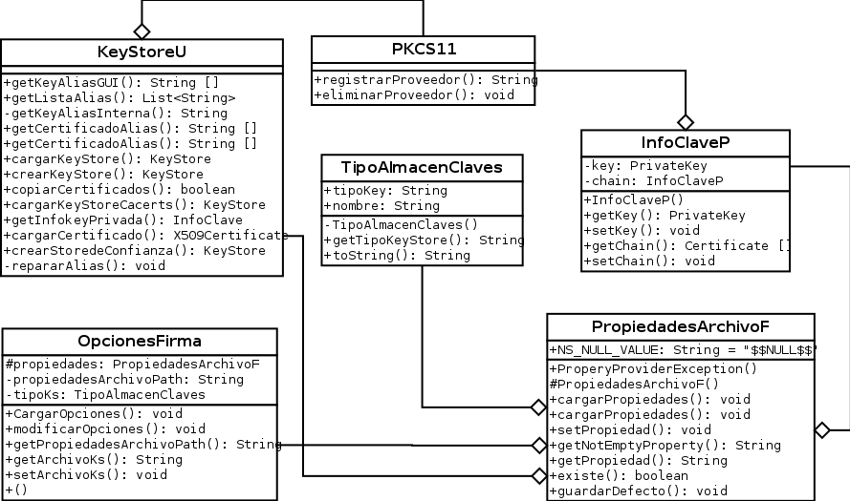Imagen 3.1 Diagrama de Clases Primera iteración
Fuente: Elaboración propia

Codificación
En esta fase se realiza la programación de la primera historia de usuario acorde a la primera iteración teniendo las características que se presentaron y diseñaron anteriormente.

Pantallas muertas
La historia de usuario 1 se vera representada en las pantallas muertas que se muestran a continuación:
La siguiente interfaz (Figura 3.2) hace referencia a la historias de usuario 1 (Tabla 3.2), resolviendo las tarjetas de tarea correspondientes. Se puede apreciar los siguientes aspectos resueltos:
- Opciones de selección de tipo de firma; se puede apreciar que se tienen dos opciones que corresponden a los estándares PKCS12 y PKCS11, con las opciones necesarias como es en el caso del estándar PKCS12 que se requiere el acceso al fichero de claves y la introducción de contraseña del fichero, por otro lado en el caso del PKCS11 se cuenta con la clase PKCS11 (Figura 3.1) que es la encargada de conectar el sistema con la librería del smartcard o token.
- Obtención de alias de certificado; obtenemos el nombre común del certificado (nombre completo del signatario) para que el usuario identifique el nombre del signatario contenido en el certificado digital.
- Opción para cargar un archivo en formato pdf; esta opción tiene los métodos de filtrado y existencia del archivo.
- Opciones extras para adicionar a la firma digital; por normas del estándar PKCS7 estas opciones están habilitadas.
- Nivel de certificación de firma digital; opción para poder elegir el nivel de certificación de documento firmado digitalmente.
- Algoritmo Hash para resumen de documento firmado; se usan los hash SHA-1 y SHA-256 que son permitidos para los formatos de pdf 1.3 a 1.7.
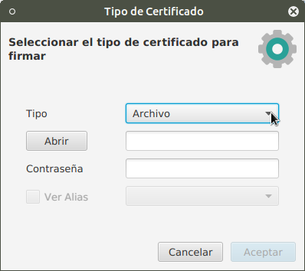Imagen 3.2 Opciones de firma digital
Fuente: Elaboración propia

Pruebas
En esta fase se realizaran pruebas a los módulos desarrollados para esta iteración, se utilizaran las tarjetas de aceptación o pruebas de aceptación y pruebas unitarias.

Pruebas de aceptación
Se define la prueba de aceptación (Tabla 25) para la historia de usuario 1, en la que se realizaron las pruebas de funcionamiento por parte de los usuarios, de esta forma las pruebas son aceptadas.
Prueba de Aceptación
Numero: 1 | Historia de Usuario: 1
Nombre: Usar la firma digital de un servidor público almacenada en un token para firmar documentos en formato PDF.
Descripción: Desarrollo de opciones para tipo de firma digital, obtención de alias de certificado digital y diseño de interfaz para selección de tipo de almacenamiento y alias.
Condiciones de Ejecución: Cliente ejecutándose, módulo para acceso al tipo de firma digital.
Pasos de Ejecución: El usuario escoge el tipo de estándar que quiere usar, ingresar el password correspondiente al estandar, obtener el alias del certificado y selección de alias en caso de contar con varios certificados.
Resultado esperado: El usuario tiene opción de escoger el estándar para firmar, seleccionar el alias del certificado a usar en la firma digital.
Evaluación de prueba: Aceptada
Tabla 3.37 Prueba de aceptación Historia de Usuario 1
Fuente: Elaboración propia

Pruebas unitarias
Estas pruebas se realizaran para comprobar el correcto funcionamiento de los módulos de código, esto sirve para asegurar que cada uno de los módulos desarrollados funcione correctamente por separado.
Pruebas Unitarias | Módulos para selección de tipo de almacenamiento.
Prueba: 1
Descripción: Al escoger el tipo de almacenamiento de clave la obtención y selección del alias correspondiente sea el correcto.
Objetivos: Comprobar lo siguiente:
- Seleccionar el tipo de almacén de claves
- Abrir documento en formato p12 o pfx
- Validación de contraseña
- Validar Alias de certificado
- Seleccionar Alias de certificado
Condiciones:
Resultado Esperado: Los módulos funcionen correctamente.
Resultado obtenido: Los módulos funcionan correctamente.
Tabla 3.38 Prueba unitaria para módulos de Historia de Usuario 1
Fuente: Elaboración propia

SEGUNDA ITERACIÓN
Se desarrolla los módulos, clases y métodos necesarios en las tareas asignadas (ver tablas 3.7, 3.8, 3.9, 3.10 y 3.11) a la historia de usuario:
- Firmar documento en formato PDF.
Esta iteración es una de las más importantes porque es en esta iteración donde se realiza la función base de todo el sistema.

Diseño
En los siguientes artefactos se describen las tarjetas CRC, modelo estructural y pantallas muertas del diseño de la segunda historia de usuario.

Tarjetas CRC
A continuación se describen las tarjetas CRC con sus respectivas responsabilidades y colaboraciones correspondientes a la historia de usuario 2:
La tarjeta CRC de la clase firmar (Tabla 3.39).
Firmar
Responsabilidad | Colaboración
- Firmar documento Pdf  - Añadir opciones extras a firma digital.  - Generar Hash de documento firmado.  - Verificación y soporte de documento pdf.  - Verificación de entrada y salida de documento pdf. | - InformacionCRL  - IniciarSSL  - AlgoritmoHash  - AutenticacionServer  - KeystoreU  - OpcionesFirma  - PKCS11  - InfoClaveP  - TipoAlmacenClaves  - PopiedadesArchivoF
Tabla 3.39 Tarjeta CRC de clase Firmar
Fuente: Elaboración propia
La tarjeta CRC de la clase SeleccionarArchivo(Tabla 3.40).
SeleccionarArchivo
Responsabilidad | Colaboración
- Cargar documento pdf  - Cargar carpeta de documentos pdf  - Abrir documento p12 o pfx | - Ninguna
Tabla 3.40 tarjeta CRC de clase SeleccionarArchivo
Fuente: Elaboración propia
La tarjeta CRC de la clase PrincipalController(Tabla 3.41).
PrincipalController
Responsabilidad | Colaboración
- Cargar la interfaz del sistema | - SeleccionarArchivo  - Firmar  - Constantes  - OpcionesFirma  - AlgoritmoHash  - AutenticacionServer  - NivelCertificacion  - TipoAlmacenClaves  - KeyStoreU
Tabla 3.41 Tarjeta CRC de clase PrincipalController
Fuente: Elaboración propia
La tarjeta CRC de la clase Pdf (Tabla 3.41).
Pdf
Responsabilidad | Colaboración
- Cagar documento pdf | - Ninguno
Tabla 3.42 Tarjeta CRC de Pdf
Fuente: Elaboración propia

Modelo estructural
El siguiente diagrama de clases (Figura 3.3) es el correspondiente a la historia de usuario 2 y las tarjetas CRC definidas anteriormente.
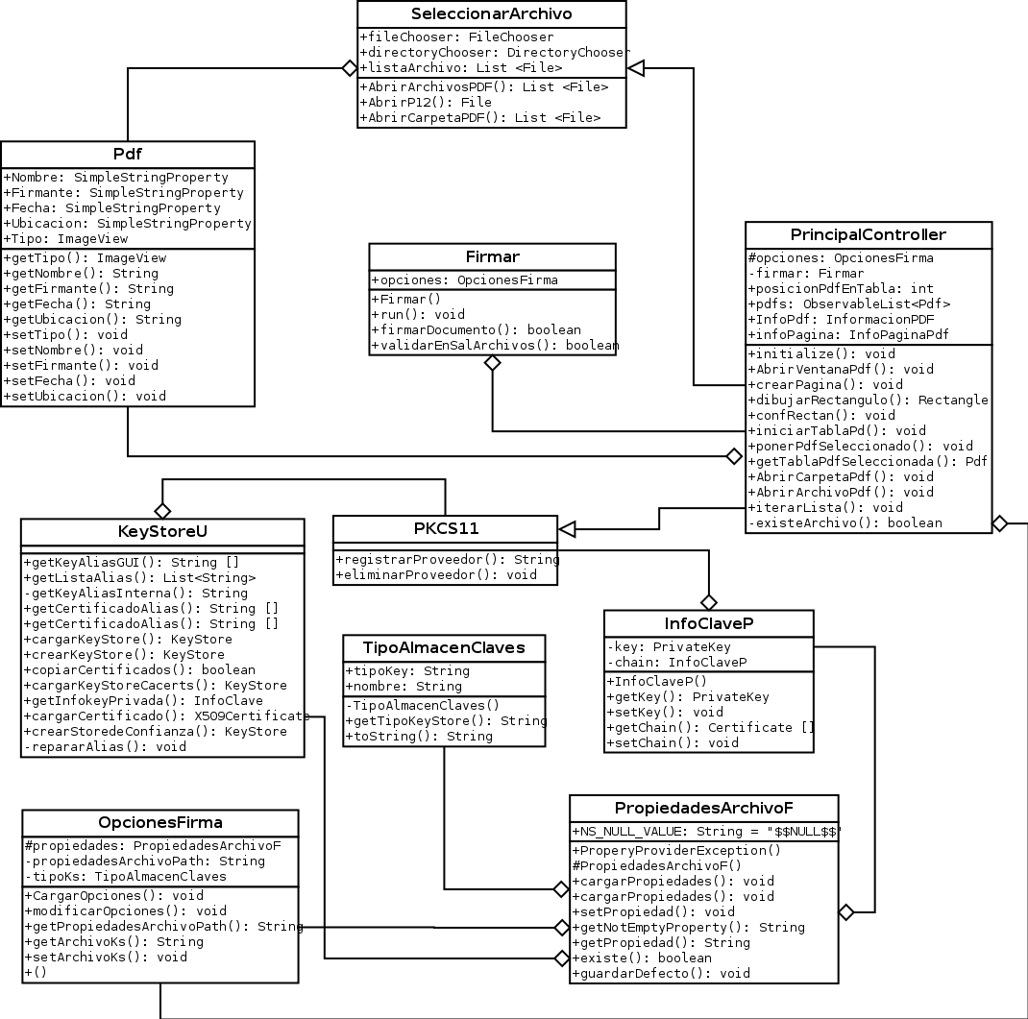Imagen 3.3 Diagrama de Clases Segunda iteración
Fuente: Elaboración propia

Codificación
Se realiza la programación de la segunda historia de usuario teniendo en cuenta las características que se presentaron y diseñaron anteriormente.

Pantallas muertas
Las pantallas (Imagen 3.5 y 3.4) correspondientes al desarrollo de la historia usuario 2 son las siguientes:
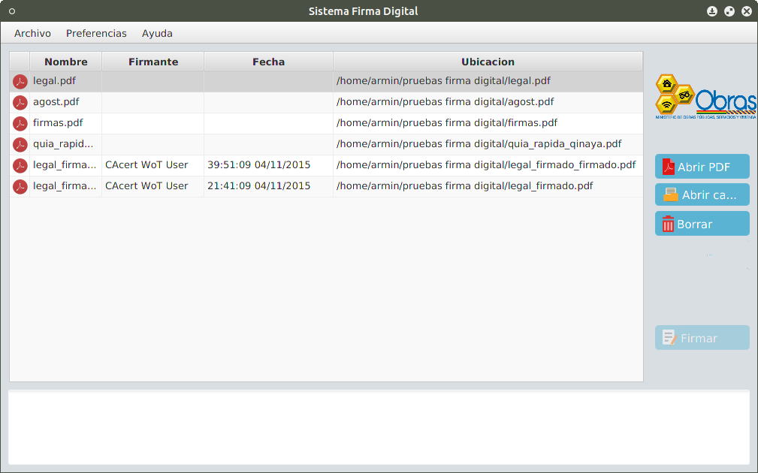Imagen 3.4 Carga de archivos pdf
Fuente: Elaboración propia
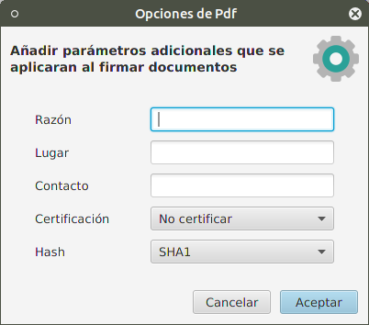Imagen 3.5 Opciones adicionales para firma digital
Fuente: Elaboración propia

Pruebas
Se realizaran las pruebas de aceptación y pruebas unitarias pertinentes a la historia de usuario 2.

Pruebas de aceptación
Se muestra la prueba de aceptación para la historia de usuario 2 (Tabla ).
Prueba de Aceptación
Numero: 1 | Historia de Usuario: 2
Nombre: Firmar documento en formato pdf
Descripción: Desarrollo para poder firmar digitalmente un documento pdf, con las opciones para añadir extras (razón, lugar y email), nivel de certificación y hash de documento firmado.
Condiciones de Ejecución: Cliente ejecutándose, módulo firmar documento, adición de opciones extras, selección de nivel de certificación, selección de tipo de hash.
Pasos de Ejecución: El usuario selecciona la carpeta o archivo en formato pdf, añade las opciones extras para la firma, selecciona el nivel de certificación de documento firmado, selecciona el tipo de hash para documento pdf.
Resultado esperado: El usuario firma un documento en formato pdf, escogiendo las opciones adicionales como ser tipo de hash, nivel de certificación y opciones extras.
Evaluación de prueba: Aceptada
Tabla 3.43 Prueba de aceptación Historia de usuario 2
Fuente: Elaboración propia

Pruebas unitarias
Se realizo la prueba unitaria (Tabla ) los módulos generados para la historia de usuario 2.
Pruebas Unitarias | Módulos para firmar un documento pdf.
Prueba: 1
Descripción: Firmar un documento pdf.
Objetivos: Comprobar lo siguiente:
- Selección de documento pdf
- Abrir carpeta de documentos pdf
- Selección de tipo de nivel de certificación
- Selección de tipo de hash
- Adición de opciones extras para la firma
Condiciones:
Resultado Esperado: Los módulos funcionen correctamente, el hash aplicado al documento firmado sea adecuado.
Resultado obtenido: Los módulos funcionan correctamente.
Tabla 3.44 Pruebas unitarias Historia de Usuario 2
Fuente: Elaboración propia

TERCERA ITERACIÓN
En esta iteración se desarrollara la siguiente historia de usuario:
- Validación y comprobación de estado del certificado otorgado por la entidad certificadora para tener una constancia del estado del certificado.
Las tarjetas de tareas (Tabla 3.13 y 3.14) asignadas a esta historia de usuario serán desarrolladas

Diseño
A continuación se desarrollan las tarjetas CRC y diagrama de clases para representar las clases a ser desarrolladas para esta iteración.

Tarjetas CRC
Se detallan las tarjetas CRC a implementarse:
La tarjeta CRC de la clase IniciarSSL (Tabla ).
IniciarSSL
Responsabilidad | Colaboración
- Crear conexión SSL con servidor OCSP y servidor CRL. | - OpcionesFirma  - AutenticacionServer  - OpcionesFirma
Tabla 3.45 Tarjeta CRC de clase IniciarSSL
Fuente: Elaboración propia
La tarjeta CRC de la clase InformacionCRL (Tabla ).
InformacionCRL
Responsabilidad | Colaboración
- Obtener información de usuario de CRL  - Iniciar CRL  - Descargar archivo CRL  - Consultar servidor CRL | - KeyStoreU
Tabla 3.46 Tarjeta CRC de clase InformacionCRL
Fuente: Elaboración propia
La tarjeta CRC de la clase Firmar (Tabla 3.47) a la cual se le añaden nuevas responsabilidades.
Firmar
Responsabilidad | Colaboración
- Firmar documento Pdf  - Añadir opciones extras a firma digital.  - Generar Hash de documento firmado.  - Verificación y soporte de documento pdf.  - Verificación entras salida de documento pdf.  - Verificación de firma a servidor OSCP  - Verificación de firma a documento CRL. | - InformacionCRL  - IniciarSSL  - AlgoritmoHash  - AutenticacionServer  - KeystoreU  - OpcionesFirma  - PKCS11  - InfoClaveP  - TipoAlmacenClaves  - PopiedadesArchivoF
Tabla 3.47 Tarjeta CRC de clase Firmar con opciones OCSP y CRL
Fuente: Elaboración propia

Modelo estructural
El diagrama de clases para el diseño del sistema se muestra en la figura .
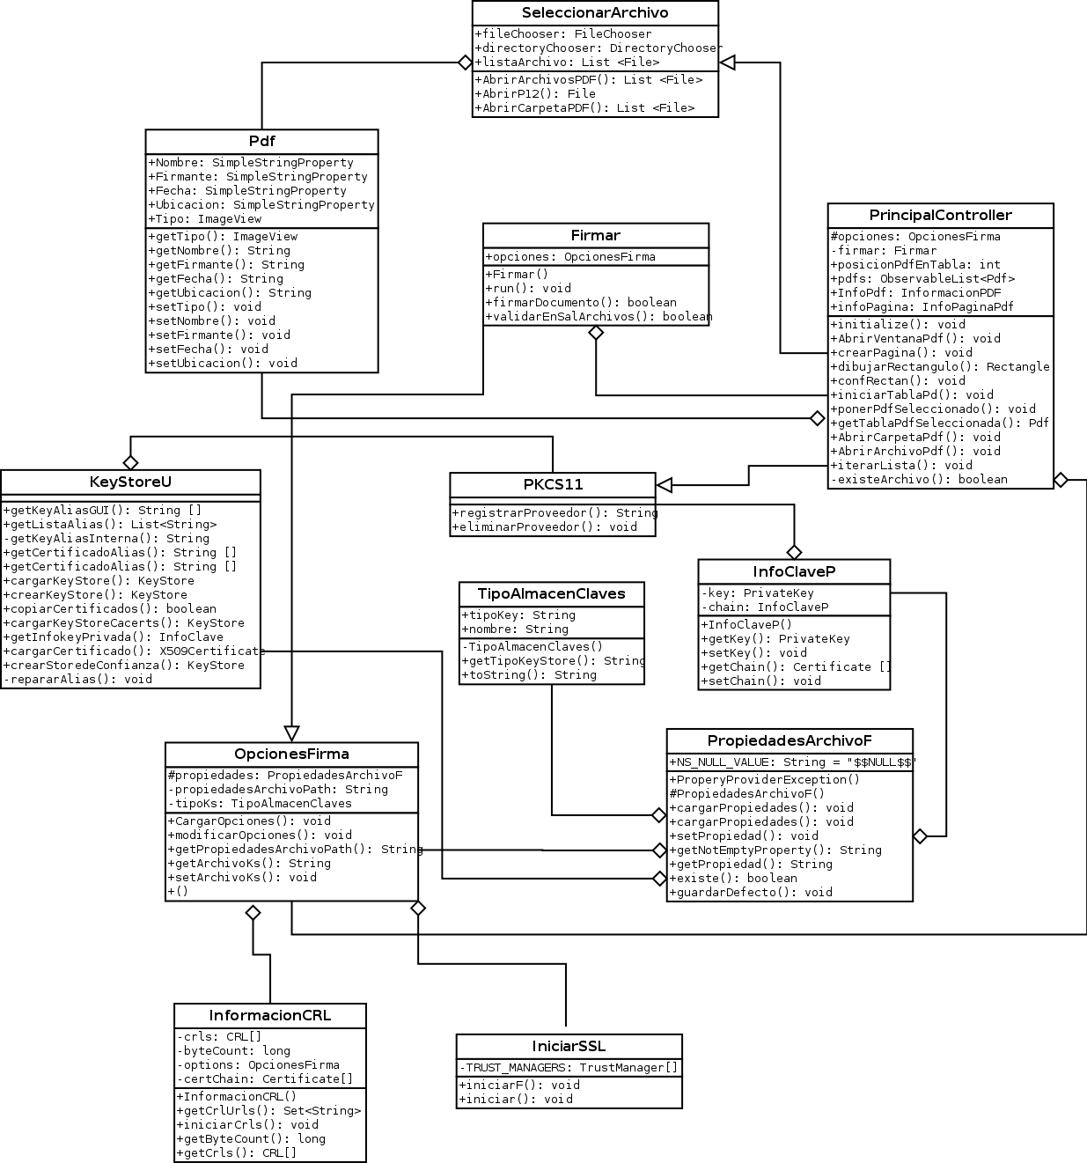Imagen 3.6 Diagrama de Clases Tercera Iteración
Fuente: Elaboración propia

Codificación
Las clases diseñadas serán desarrolladas para poder establecer consultas al servidor OCSP o CRL de entidad certificadora para verificar la validez y vigencia del certificado digital, Asi también se establecerá una conexión segura con dicho servidor para que las consultas no sean vulneradas.
Se muestran las capturas del desarrollo de la interfaz (Figura 3.47) para la historia de usuario 3.

Pantallas muertas
La pantalla correspondiente a la historia de usuario 3 se puede apreciar que se tiene la opción para añadir la URL del servidor OCSP y habilitar el uso de un CRL.
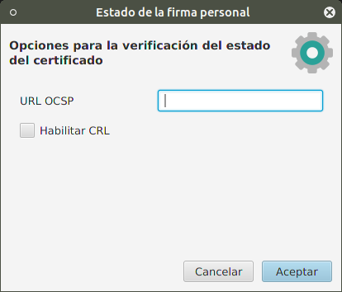Imagen 3.7 Interfaz de consulta a servidor OCSP y CRL
Fuente: Elaboración propia

Pruebas
Se realizan las pruebas de aceptación a la historia de usuario 3 y las correspondientes pruebas unitarias a los módulos desarrollados para esta historia.

Pruebas de aceptación
Prueba de aceptación (Tabla 3.48) de la historia de usuario 3.
Prueba de Aceptación
Numero: 1 | Historia de Usuario: 3
Nombre: Realizar consultas a servidor OCSP y a Archivo CRL con una conexión SSL segura.
Descripción: Desarrollo de opciones para ingresar la URL de servidor OCSP para realizar consultas de vigencia y validación de certificado digital.
Condiciones de Ejecución: Cliente ejecutándose, módulo de consulta de servidor OCSP,
Pasos de Ejecución: El usuario ingresa la URL del servidor OCSP para realizar las consultas para verificar la vigencia y validación de certificado digital.
Resultado esperado: El usuario no podrá firmar un documento si el certificado digital si esta caducado o no vigente, se obtendrá un hash del documento firmado y se podrá asignar un nivel de certificación a un documento firmado.
Evaluación de prueba: Aceptada
Tabla 3.48 Prueba de aceptación de Historia de Usuario 3
Fuente: Elaboración propia

Pruebas unitarias
Se realizan las pruebas unitarias (Tabla ) a los módulos de consulta a servidor OCSP y archivo CRL.
Pruebas Unitarias | Módulos para validación de certificado digital y consultas SSL a servidor OCSP y CRL.
Prueba: 1
Descripción: Al ingresar la URL del servidor OCSP, el sistema podrá hacer las consultas necesarias para la validación y verificación de certificado digital.
Objetivos: Comprobar lo siguiente:
- Consultas a servidor OCSP.
- Consulta a archivo CRL
- Validación y verificación de certificado digital
- Conexión cifrada entre servidor y sistema.
Condiciones: Saber usar la herramienta jUnit.
Resultado Esperado: Los módulos funcionen correctamente.
Resultado obtenido: Los módulos funcionan correctamente de acuerdo a las especificaciones hechas..
Tabla 3.49 Pruebas unitarias a Modulo de consulta a servidor OCSP y CRL
Fuente: Elaboración propia

CUARTA ITERACIÓN
En esta iteración se desarrollaran la siguientes historias de usuario:
- Visualizar un documento en formato pdf.
- Incluir marca de agua con la información de certificado digital del funcionario público.
Las tareas asignadas a estas historias de usuario (Tablas 3.16 y 3.18) se resumen en desarrollar un visualizador de pdf y asignación de marca de agua.

Diseño
En esta iteración de igual forma se hará uso de las tarjetas CRC para representar las clases, como también haremos el uso de los diagramas de clases.

Tarjetas CRC
Se detallan las tarjetas CRC para el desarrollo de las historias de usuario 4 y 5:
La tarjeta CRC de la clase InformacionPDF (Tabla ).
InformacionPDF
Responsabilidad | Colaboración
- Obtener información de documento pdf.  - Obtener el numero de pagina de documento pdf. | - InfoPaginaPdf
Tabla 3.50 Tarjeta CRC de clase InformacionPDF
Fuente: Elaboración propia
La tarjeta CRC de la clase PdfaImagen (Tabla ).

PdfaImagen
Responsabilidad | Colaboración
 | - InfoPaginaPdf
Tabla 3.51 Tarjeta CRC de clase PdfaImagen
Fuente: Elaboración propia
La adición de responsabilidades de la tarjeta CRC de la clase Firmar (Tabla ).
Firmar
Responsabilidad | Colaboración
- Firmar documento Pdf  - Añadir opciones extras a firma digital.  - Generar Hash de documento firmado.  - Verificación y soporte de documento pdf.  - Verificación entras salida de documento pdf.  - Asignación de marca de agua. | - InformacionCRL  - IniciarSSL  - AlgoritmoHash  - AutenticacionServer  - KeystoreU  - OpcionesFirma  - PKCS11  - InfoClaveP  - TipoAlmacenClaves  - PopiedadesArchivoF  - PdfaImagen  - PrincipalController
Tabla 3.52 Tarjeta CRC de clase Firmar con opción de marca de agua
Fuente: Elaboración propia

Modelo estructural
Como ya definieron las clases adicionales al sistema, el diagrama de clases sera representado de la siguiente forma:
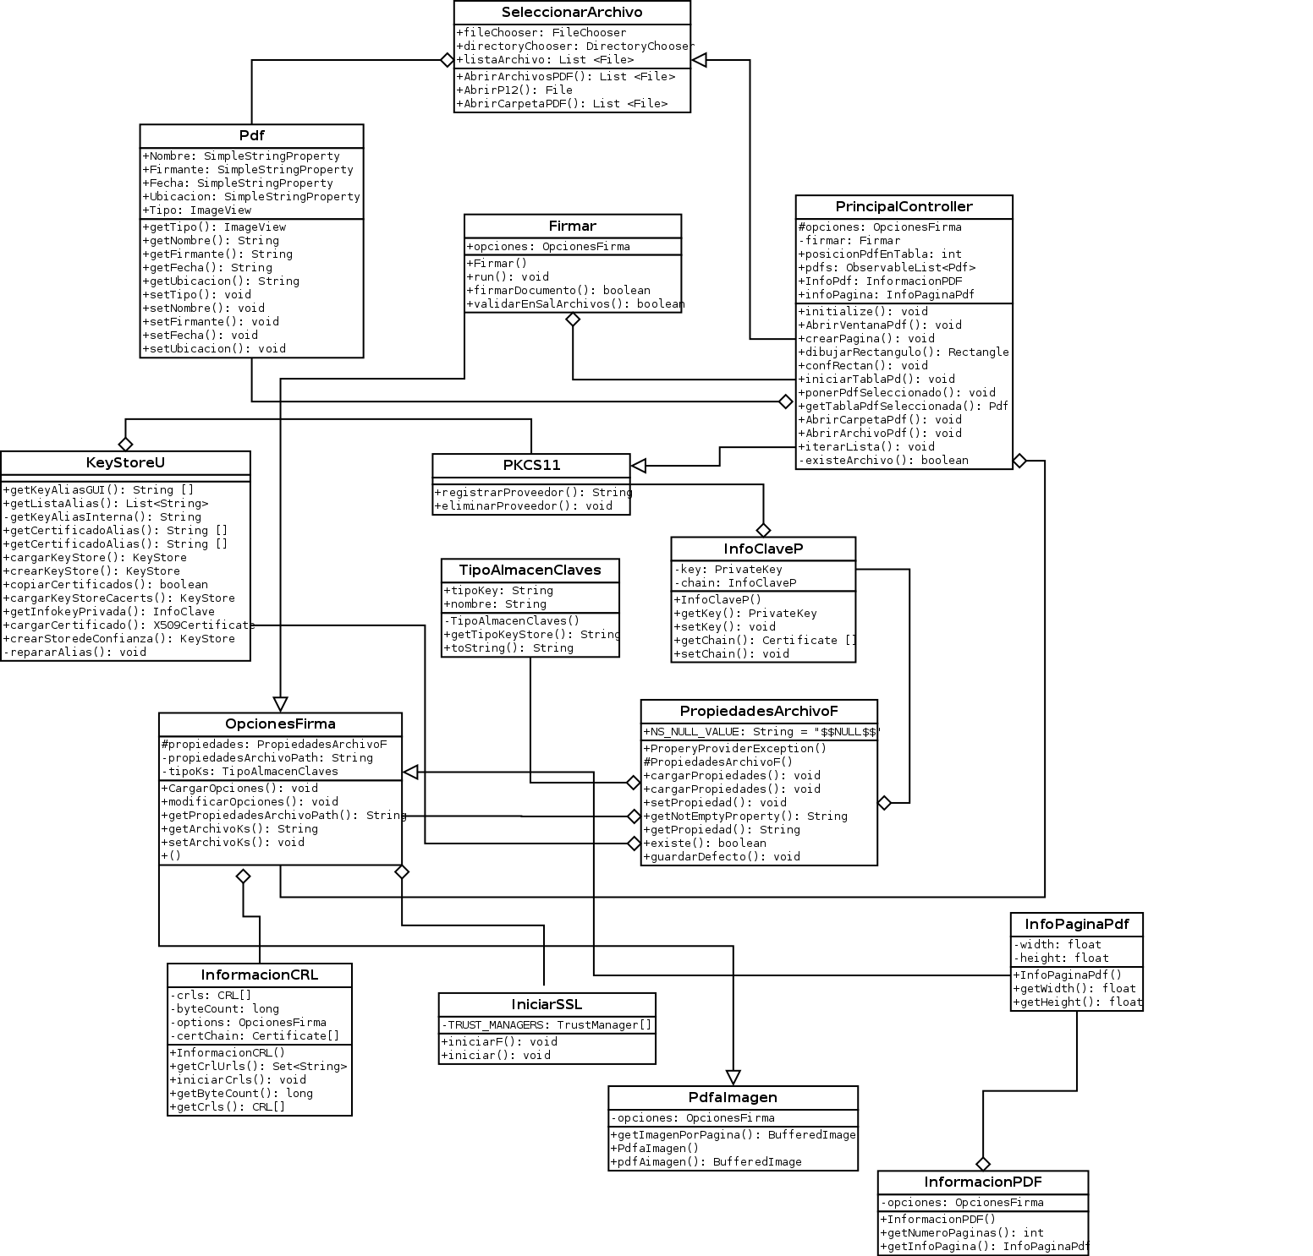Imagen 3.8 Diagrama de Clases Cuarta Iteración
Fuente: Elaboración propia

Codificación
La interfaz de desarrollo para la visualización de un documento pdf es simple, es solo para asignar un área para la marca de agua (Imagen ). El documento pdf no es modificado, la conversión de pdf a imagen se realiza para cada hoja del documento pdf,

Pantallas muertas
Vista de documento pdf y asignación de área para marca de agua.
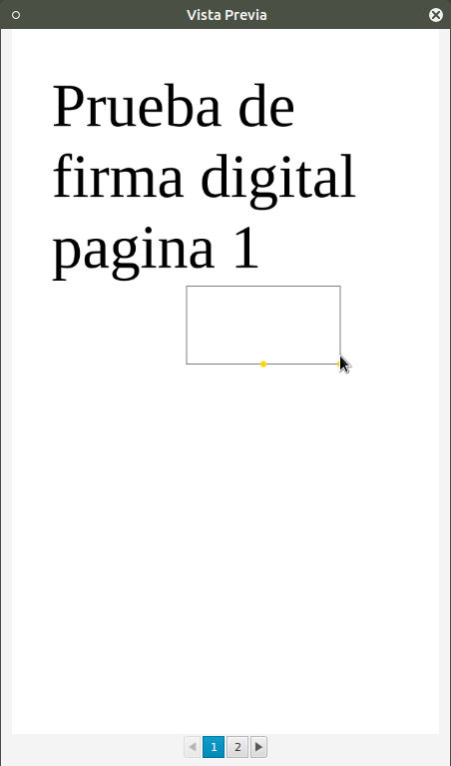Imagen 3.9 Visualización de Pdf y asignación de área para marca de agua
Fuente: Elaboración propia

Pruebas
Se realizan las siguientes pruebas de aceptación y unitarias detalladas a continuación en los siguientes puntos.

Pruebas de aceptación
Prueba de aceptación para la historia de usuario 4 (Tabla 3.53).
Prueba de Aceptación
Numero: 1 | Historia de Usuario: 4
Nombre: Visualización de documento pdf a ser firmado.
Descripción: Desarrollo de módulo para visualizar un documento con formato pdf.
Condiciones de Ejecución: Cliente ejecutándose, botón para visualizar documento pdf seleccionado.
Pasos de Ejecución: El usuario selecciona el documento pdf, presiona el botón de ver pdf, se visualiza el documento pdf.
Resultado esperado: El usuario visualizara un documento en formato pdf.
Evaluación de prueba: Aceptada
Tabla 3.53 Prueba de aceptación Historia de Usuario 4
Fuente: Elaboración propia
Prueba de aceptación para la historia de usuario 5 (Tabla 3.54).
Prueba de Aceptación
Numero: 1 | Historia de Usuario: 5
Nombre: Incluir marca de agua a documento pdf.
Descripción: Desarrollo de módulo para asignar área para marca de agua en documento pdf visualizado.
Condiciones de Ejecución: Cliente ejecutándose, presionar para dibujar área para marca de agua.
Pasos de Ejecución: El usuario selecciona el documento pdf, presiona el botón de ver pdf, se visualiza el documento pdf, asignación de área para marca de agua.
Resultado esperado: El usuario asigna un área donde se incluirá la marca de agua.
Evaluación de prueba: Aceptada
Tabla 3.54 Prueba de aceptación de Historia de Usuario 5
Fuente: Elaboración propia

Pruebas unitarias
Las pruebas unitarias (Tabla ) para los módulos encargados de visualizar y asignar área para marca de agua en documento con formato pdf.
Pruebas Unitarias | Módulos para visualizar documento pdf y asignar área para marca de agua.
Prueba: 1
Descripción: Visualización de documento con formato pdf y asignación de área para añadir la marca de agua a documento.
Objetivos: Comprobar lo siguiente:
- Visualización de documento pdf
- Asignación de área para marca de agua
Condiciones: Saber usar la herramienta jUnit.
Resultado Esperado: Los módulos funcionen correctamente.
Resultado obtenido: Los módulos funcionan correctamente.
Tabla 3.55 Pruebas unitarias Historia de usuario 4 y 5
Fuente: Elaboración propia

QUINTA ITERACIÓN
En esta iteración se desarrollara la siguiente historia de usuario:
- Incluir sello de tiempo de la entidad certificadora para los documentos firmados en formado pdf.

Diseño
Se diseñan los las clases correspondientes a la historias de usuario 6 con sus respectivas tarjetas de tarea (Tablas 3.20 y 3.21).

Tarjetas CRC
Se detallan las tarjetas CRC de la historia de usuario 6 con sus responsabilidades y colaboradores:
La adición de nuevas responsabilidades a la clase Firmar (Tabla 3.56).
Firmar
Responsabilidad | Colaboración
- Firmar documento Pdf  - Añadir opciones extras a firma digital.  - Generar Hash de documento firmado.  - Verificación y soporte de documento pdf.  - Verificación entras salida de documento pdf.  - Asignación de marca de agua.  - Incluir sello de tiempo a documento pdf. | - InformacionCRL  - IniciarSSL  - AlgoritmoHash  - AutenticacionServer  - KeystoreU  - OpcionesFirma  - PKCS11  - InfoClaveP  - TipoAlmacenClaves  - PopiedadesArchivoF  - PdfaImagen  - PrincipalController
Tabla 3.56 Tarjeta CRC de clase Firmar con opciones para TSA
Fuente: Elaboración propia

Modelo estructural
El diagrama de clases (Imagen ) para esta Historia de usuario sufre cambios en los métodos de las clases principales.
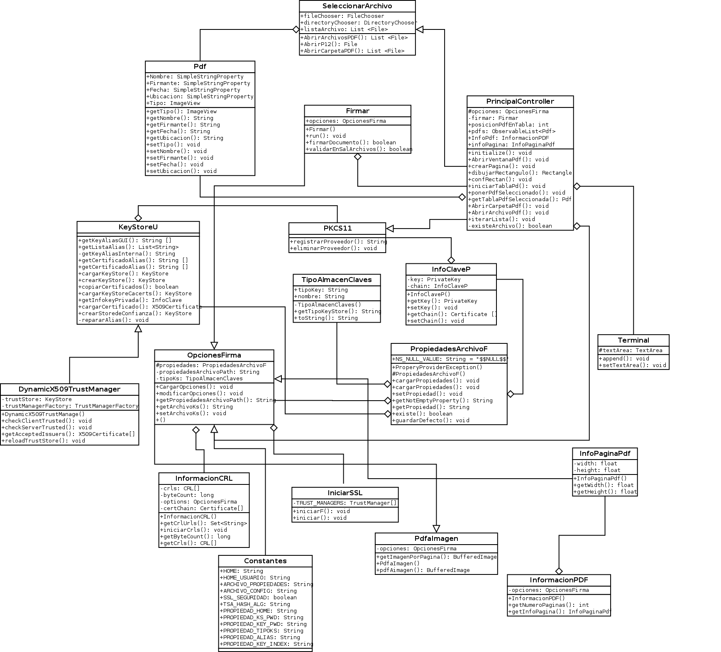Imagen 3.10 Diagrama de Clases Quinta Iteración
Fuente: Elaboración propia

Codificación
Los tipos de autenticación al servidor TSA se realizan para verificar el tipo de autenticación y aplicar el algoritmo hash SHA-1 o SHA-2 al documento para luego obtener el sello de tiempo.

Pantallas muertas
En la siguiente figura (Figura 3.11) se denotan las opciones para las consultas a servidor TSA:
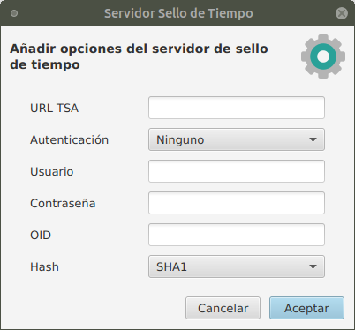Imagen 3.11 Configuración de opciones para servidor TSA
Fuente: Elaboración propia

Pruebas
Las correspondientes pruebas de aceptación y pruebas unitarias responden a la historia de usuario 6, se detallan mas adelante.

Pruebas de aceptación
Pruebas de aceptación de la historia de usuario 6 (Tabla 3.57).
Prueba de Aceptación
Numero: 1 | Historia de Usuario: 6
Nombre: Incluir sello de tiempo de la entidad certificadora para los documentos firmados en formato pdf.
Descripción: Desarrollo de módulo para verificar el tipo de autenticación para servidor TSA, asignando un tipo de hash para documento a ser firmado.
Condiciones de Ejecución: Cliente ejecutándose, módulo para obtener hash de documento firmado y sello de tiempo.
Pasos de Ejecución: El usuario escoge el tipo de autenticación a servidor TSA para obtener el hash del documento firmado y sello de tiempo.
Resultado esperado: El usuario se autentica y obtiene el sello de tiempo.
Evaluación de prueba: Aceptada
Tabla 3.57 Prueba de aceptación Historia de Usuario 6
Fuente: Elaboración propia

Pruebas unitarias
Pruebas unitarias a módulos desarrollados para la historia de usuario 6 (tabla ).
Pruebas Unitarias | Módulos obtener el sello de tiempo de un servidor TSA.
Prueba: 1
Descripción: Autenticación a servidor TSA para obtener el sello de tiempo, realizando el hash de documento firmado.
Objetivos: Comprobar lo siguiente:
- Tipo de autenticación
- Hash de documento pdf
- Obtención de sello de tiempo
Condiciones: Saber usar la herramienta jUnit.
Resultado Esperado: Los módulos funcionen correctamente.
Resultado obtenido: Los módulos funcionan correctamente.
Tabla 3.58 Pruebas unitarias a Módulos para obtener sello de tiempo
Fuente: Elaboración propia

SEXTA ITERACIÓN
En esta iteración se desarrollaran la siguientes historian de usuario:
- Verificación de firmas digitales en documentos firmados, con formato pdf.
- Almacenamiento del historial de firmas realizadas por los servidores públicos y generación QR de URL de acceso a documento pdf firmado.
Para la historia de usuario 7 se resolverán las tareas asignadas (Tablas 3.23 y 3.24) y de la misma forma para la historia de usuario 8 se resolverán las respectivas tareas asignadas(Tablas 3.26, 3.27 y 3.28).

Diseño
Para las historias de usuario asignadas en esta iteración se diseñan las tarjetas CRC y diagrama de clases necesarias para resolver las tareas asignadas.

Tarjetas CRC
Se detallan a continuación las tarjetas CRC correspondientes a las historias de usuario 7 y 8:
Tarjeta CRC de la clase ResultVerificacion (Tabla 3.59).
ResultVerificacion
Responsabilidad | Colaboración
- Contar el numero de verificaciones de documento firmado.  - Mostrar resultado de verificación de firmas. | - VerificacionFirma
Tabla 3.59 Tarjeta CRC de clase ResultVerificacion
Fuente: Elaboración propia
Tarjeta CRC de la clase VerificacionFirma (Tabla 3.60).
VerificacionFirma
Responsabilidad | Colaboración
- Guardar y obtener información de verificación de firmas. | - NivelCertificacion
Tabla 3.60 Tarjeta CRC clase VerificacionFirma
Fuente: Elaboración propia
Tarjeta CRC de la clase Verificar (Tabla 3.61).
Verificar
Responsabilidad | Colaboración
- Verificar firmas en documento firmado.  - Verificar sello de tiempo.  - Verificar certificado digital con servidor OCSP.  - Obtener información certificado digital de documento pdf firmado. | - KeyStoreU  - VerificacionFirma  - ResultVerificacion
Tabla 3.61 Tarjeta CRC clase Verificar
Fuente: Elaboración propia

Modelo estructural
Se diseñara el diagrama de clases correspondiente a la historia de usuario 7 y 8:
El diagrama Entidad Relación para el sistema web es el siguiente:
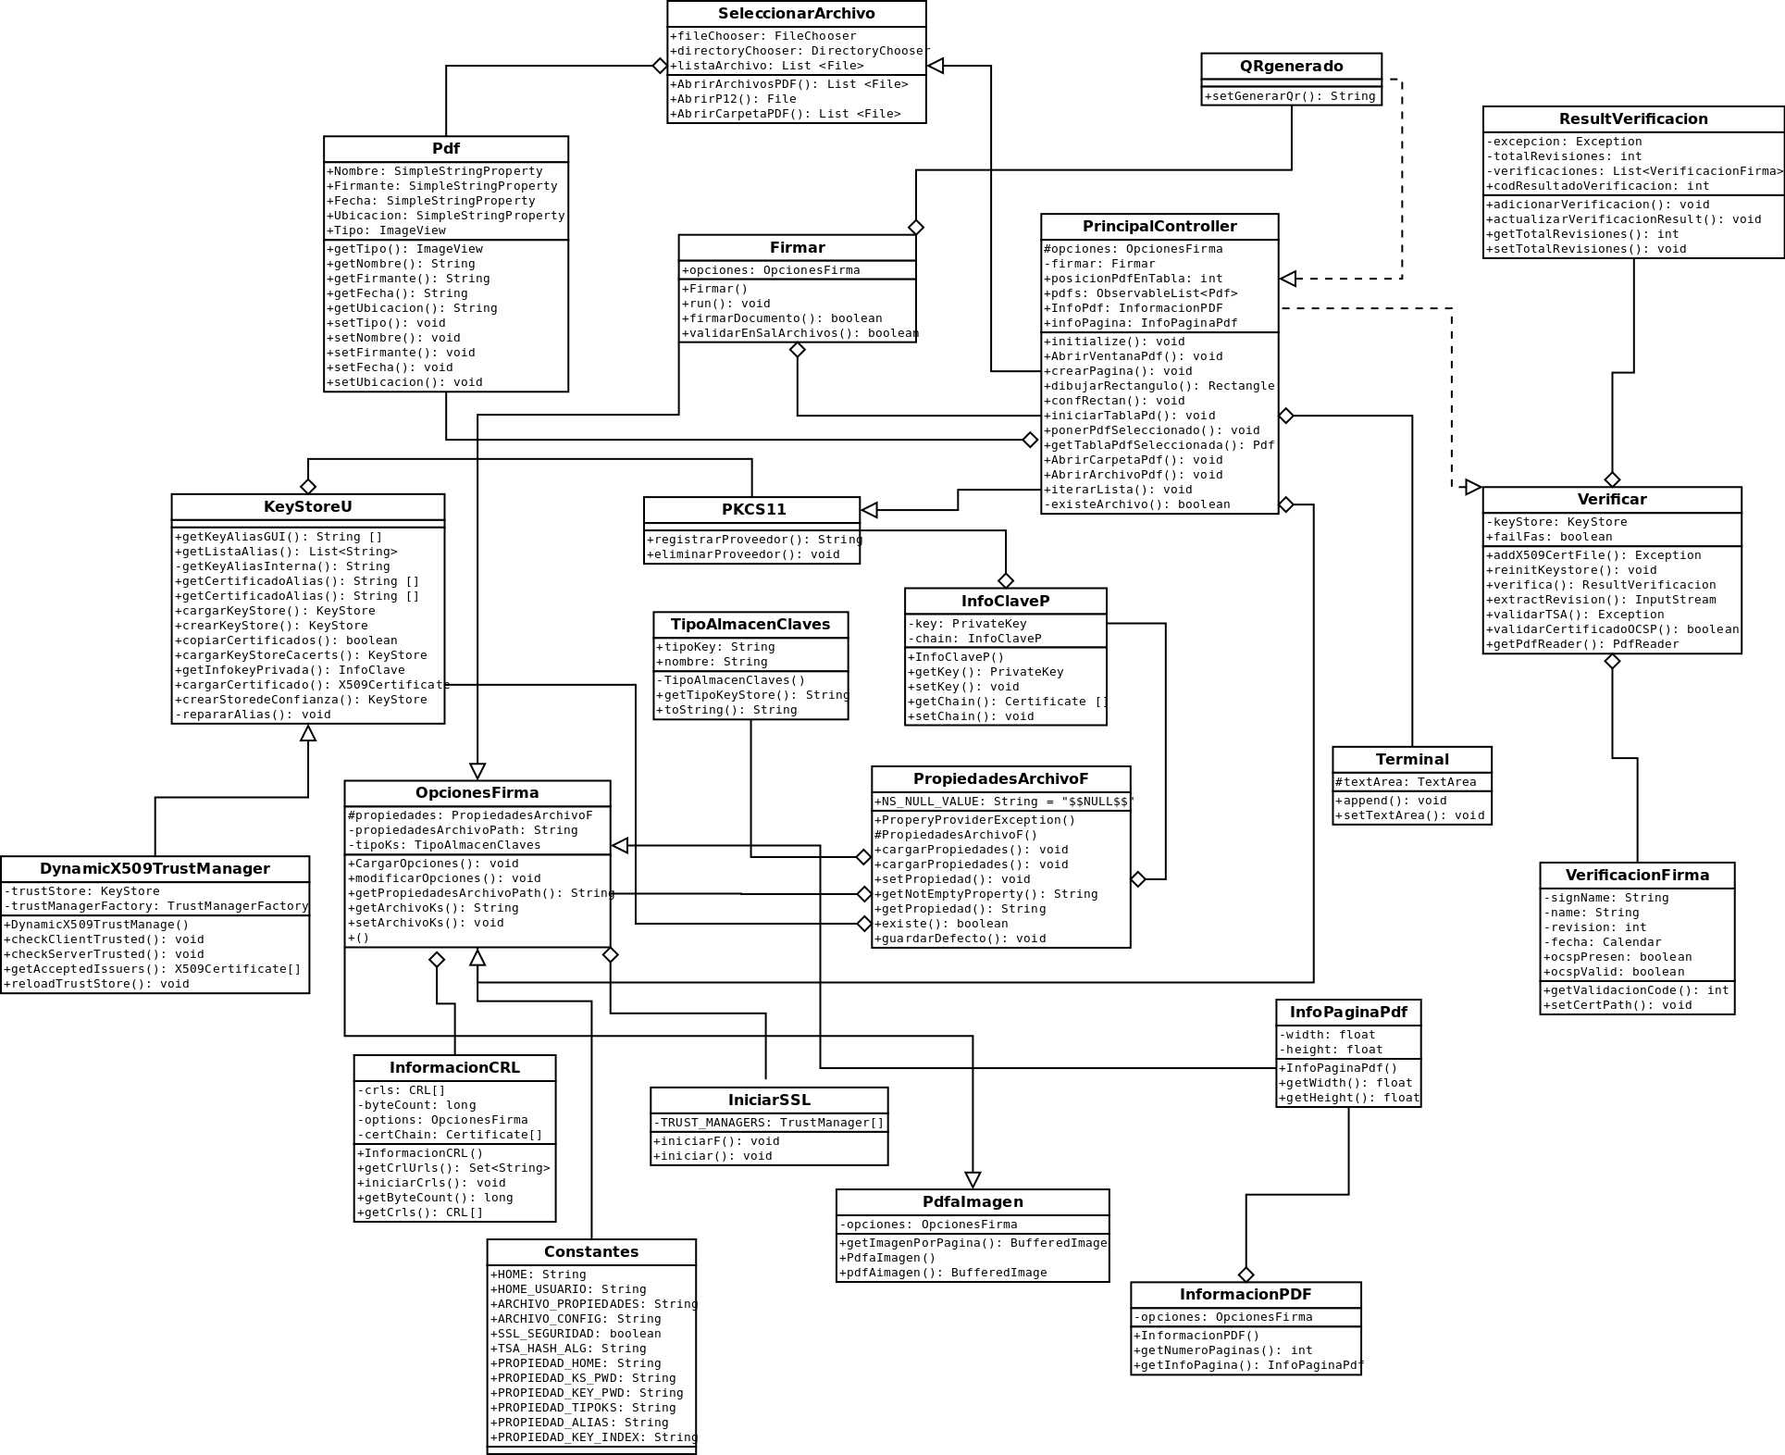Imagen 3.12 Diagrama de clases sexta iteración
Fuente: Elaboración propia

Codificación
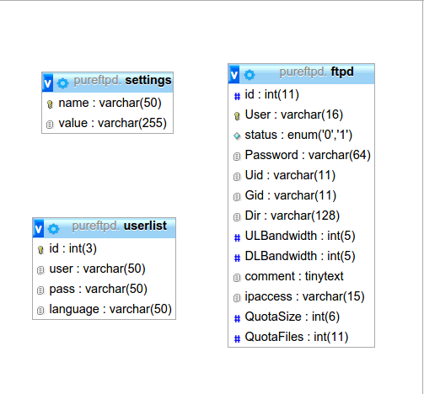Imagen 3.13 ER de Sistema Web
Fuente: Elaboración propia
Para la historia de usuario 7 se desarrolla una pantalla simple (Imagen 3.14), en que se aprecia la información de los signatarios del documento.
Para la historia de usuario 8 se dio la necesidad de desarrollar un pequeño sistema web integrado con el servidor FTP (Pure-ftpd) para ver la lista de documentos firmados, administrar usuarios de servidor ftp, usuarios administradores del sistema web y manejo de servidor FTP. El respaldo es solo de documentos firmados y la interfaz para autenticarse es simple (Imagen 3.15).

Pantallas muertas
Se detallan a continuación las pantallas muertas de esta iteración:
Interfaz para mostrar la información de los signatarios (Imagen 3.14):
Autenticación de usuario para respaldar documento firmado (imagen 3.15):
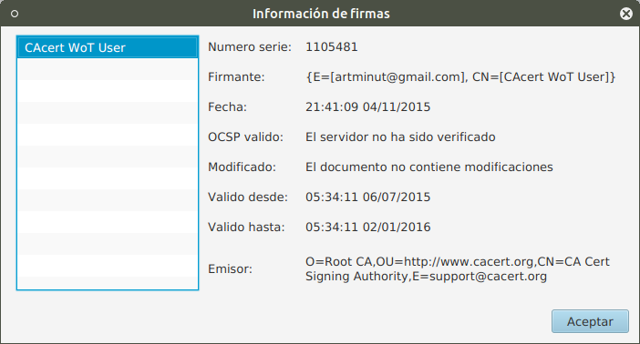Imagen 3.14 Información de signatarios de documento firmado
Fuente: Elaboración propia
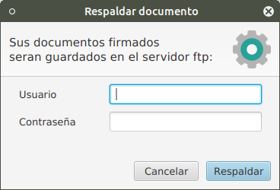Imagen 3.15 Autenticación para servidor FTP
Fuente: Elaboración propia
Verificación de respaldo de documento (Imagen 3.16):
Sistema web con integración con servidor FTP:
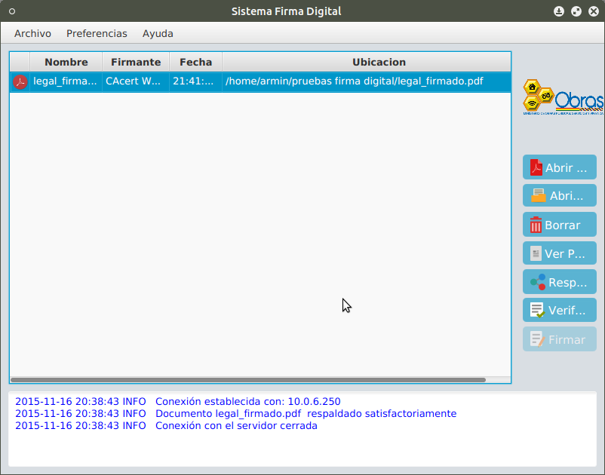Imagen 3.16 Verificación de respaldo de documento
Fuente: Elaboración propia
- Administración de usuarios FTP (Imagen 3.17):
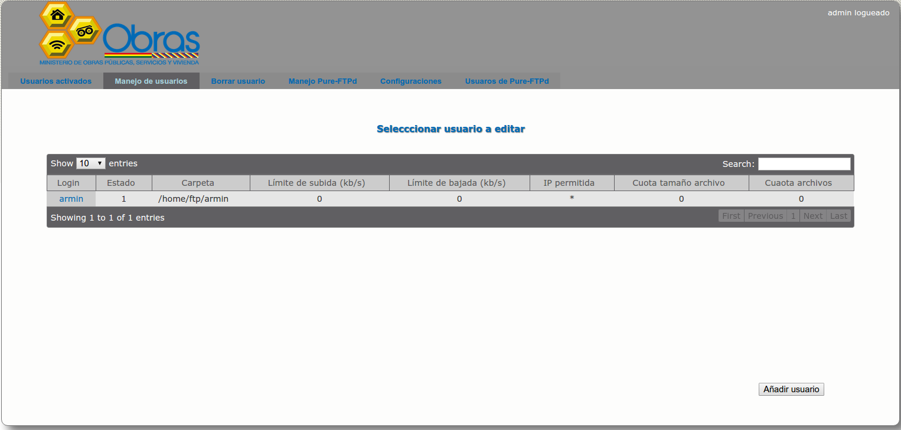Imagen 3.17 Administración de usuarios
Fuente: Elaboración propia
- Integración con servidor FTP (Imagen 3.18).
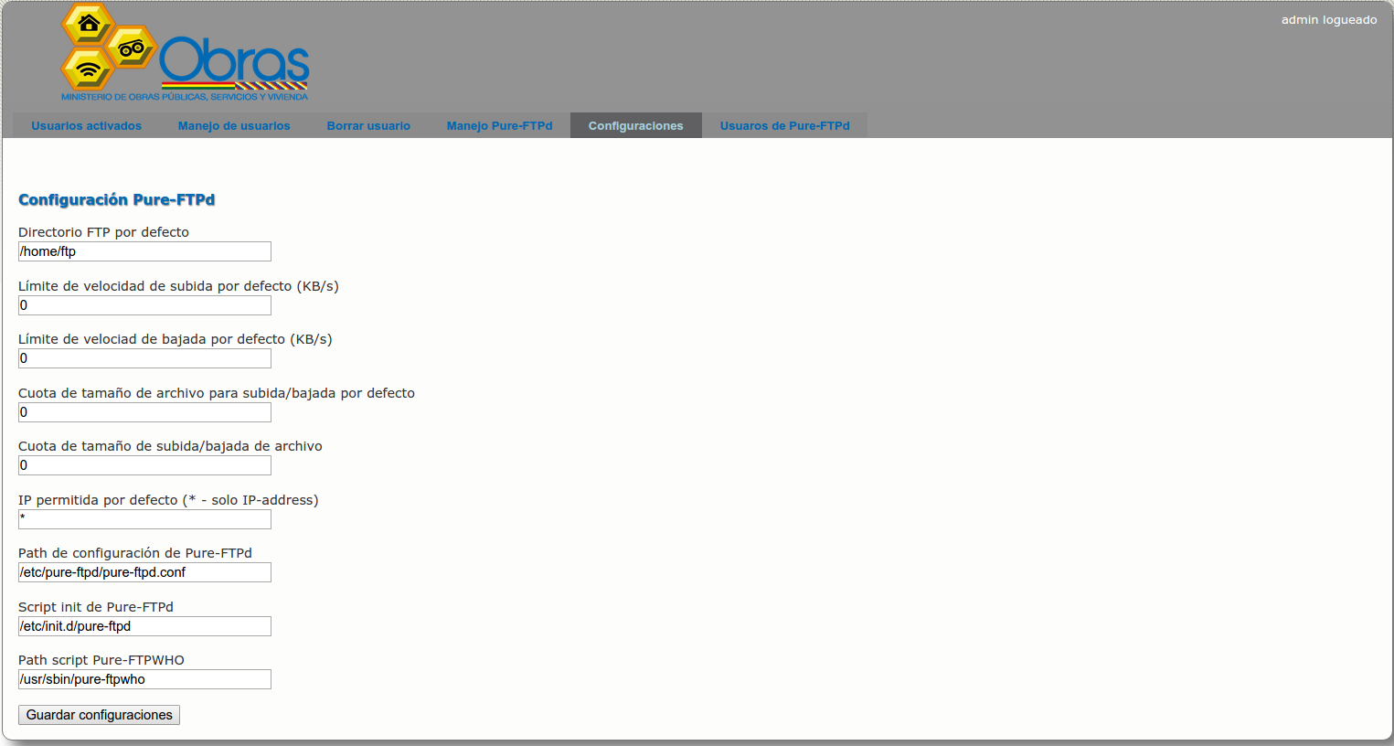Imagen 3.18 Integración con servidor FTP
Fuente: Elaboración propia
- Administración de usuarios del sistema web (Imagen 3.19).
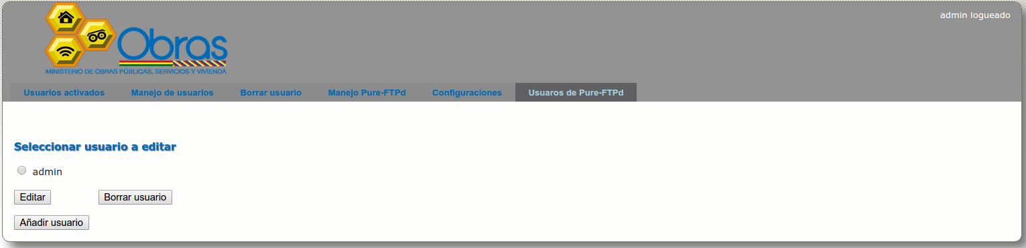Imagen 3.19 Administración de usuarios de sistema web
Fuente: Elaboración propia

Pruebas
Las pruebas unitarias y de aceptación de las historias de usuario 7 y 8 se detallan a continuación.

Pruebas de aceptación
Prueba de aceptación para la historia número 7 (Tabla 3.62):
Prueba de Aceptación
Numero: 1 | Historia de Usuario: 7
Nombre: Verificación de firmas digitales en documentos firmados, con formato PDF.
Descripción: Desarrollo de módulo para desplegar la información de los signatarios de un documento firmado.
Condiciones de Ejecución: Cliente ejecutándose, módulo para desplegar información de signatarios de documento.
Pasos de Ejecución: El usuario selecciona el documento firmado, presiona el botón verificar y se despliega la información de los signatarios del documento.
Resultado esperado: El usuario puede observar la información de signatarios de documento firmado.
Evaluación de prueba: Aceptada
Tabla 3.62 Prueba de aceptación Historia de usuario 7
Fuente: Elaboración propia
Prueba de aceptación para la historia número 8 (Tabla 3.63):

Prueba de Aceptación
Numero: 1 | Historia de Usuario: 8
Nombre: Almacenamiento de documentos firmados realizadas por los signatarios y generación QR con URL de acceso al documento pdf firmado.
Descripción: Desarrollo de módulo para resguardo de documentos pdf
Condiciones de Ejecución: Cliente ejecutándose, módulo para subir documento pdf firmado a servidor FTP.
Pasos de Ejecución: El usuario selecciona el documento firmado y presiona el botón respaldar, ingresa el usuario y contraseña de acceso al servidor FTP y respalda el documento.
Resultado esperado: El usuario respalda el documento pdf en el servidor FTP.
Evaluación de prueba: Aceptada
Tabla 3.63 Prueba de aceptación para Historia de usuario 8
Fuente: Elaboración propia

Pruebas unitarias
Pruebas unitarias al módulo de la historia de usuario 7 (Tabla 3.64):
Pruebas Unitarias | Módulo para desplegar la información de signatarios de documento pdf.
Prueba: 1
Descripción: La información del signatario es desplegada en un nuevo dialogo, esta información esta contenida en la firma digital de un documento pdf.
Objetivos: Comprobar lo siguiente:
- Desplegar información solo de documentos firmados.
- Mostrar todos los signatarios de un documento firmado.
Condiciones: Saber usar la herramienta jUnit.
Resultado Esperado: El módulo funcione correctamente.
Resultado obtenido: El módulo funciona correctamente.
Tabla 3.64 Prueba unitaria Módulo de Historia de usuario 7
Fuente: Elaboración propia
Prueba unitaria de módulo de historia de usuario 8 (Tabla 3.65).

Pruebas Unitarias | Módulo para respaldar documentos firmados.
Prueba: 2
Descripción: El signatario selecciona el documento firmado a respaldar en el servidor FTP, para luego ser consultada desde el QR generado en el documento.
Objetivos: Comprobar lo siguiente:
- Generación de QR con URL de acceso a archivo correcto.
- Respaldo de documento firmadoo
Condiciones: Saber usar la herramienta jUnit.
Resultado Esperado: El módulo funcione correctamente.
Resultado obtenido: El módulo funciona correctamente.
Tabla 3.65 Prueba unitaria Módulo de Historia de usuario 8
Fuente: Elaboración propia

Pruebas de Integración
Con las pruebas unitarias aceptadas de las iteraciones anteriores se procederá a realizar las pruebas de integración, estas pruebas se realizan para verificar que un gran conjunto de partes de software del sistema funcionan juntos.

